10-5-2023

David Otoniel Driotis Cruz

Universidad don bosco de el salvador

Fase 1 de proyecto

Lenguajes interpretados en el cliente.

Docente: **Oscar Ariel Pérez Torres**

**Link repositorio:** [**https://github.com/DavidDriotis2002/Desaf-o-1-LIC.git**](https://github.com/DavidDriotis2002/Desaf-o-1-LIC.git)

# Introducción

El diseño de cajeros bancarios en una página web se ha convertido en un desafío apasionante para los profesionales del diseño y desarrollo web. No solo se trata de crear una interfaz visualmente atractiva, sino también de garantizar la seguridad, la usabilidad y la facilidad de uso para los clientes en todo momento. Los lenguajes interpretados en el cliente, como HTML, CSS y JavaScript, nos permiten lograr estos objetivos al ejecutarse directamente en el navegador web del usuario, brindando una experiencia interactiva y dinámica.

Además, dentro del proceso de desarrollo de un proyecto web, se requiere el uso de herramientas que faciliten la creación, el mantenimiento y la colaboración entre equipos de desarrollo. En este sentido, Bootstrap y GitHub han ganado popularidad en la comunidad de desarrollo web debido a su eficacia y capacidad para agilizar el proceso de diseño y colaboración.

En resumen, en este documento exploraremos cómo los lenguajes interpretados en el cliente han permitido el diseño de cajeros bancarios en una página web, brindando a los clientes una experiencia en línea fluida y segura.

Esperamos que este documento proporcione una visión integral y clara sobre los lenguajes interpretados en el cliente, así como su aplicación en el diseño de cajeros bancarios en una página web.

Todo será explicado desde 0, desde sus bases como lo son sus diagramas de flujos de datos, hasta llegar a la creación de los diseños utilizando HTML y CSS tal y como lo pide la fase 1 de la rúbrica de lenguajes interpretados en el cliente.

**Índice**

Contenido

Introducción 1

Objetivos Generales 3

Objetivos específicos 3

Desarrollo del análisis del proyecto 5

Capturas de pantalla 6

Investigaciones y versionamiento del código 7

Para continuar mostraremos el proceso del versionamiento, desde la creación del repositorio. 7

Ejemplos de librerías. 10

Conclusiones 11

# Objetivos Generales

1. Analizar la importancia de los lenguajes interpretados en el cliente en el desarrollo de interfaces interactivas y dinámicas para cajeros bancarios en una página web.
2. Evaluar el impacto de Bootstrap en la creación de diseños responsivos y estéticamente atractivos para cajeros bancarios en una página web.
3. Investigar el papel de GitHub en la colaboración y gestión eficiente de proyectos de desarrollo web, especialmente en el contexto de diseños de cajeros bancarios.

# Objetivos específicos

1. Investigar las mejores prácticas de diseño y usabilidad para crear interfaces intuitivas y seguras en cajeros bancarios en una página web.
2. Investigar las características de GitHub, incluido el control de versiones, la gestión de proyectos y la colaboración en equipos de desarrollo web.
3. Evaluar la efectividad y la influencia de los lenguajes interpretados en el cliente, Bootstrap y GitHub en la creación y colaboración en proyectos de diseño de cajeros bancarios.
4. Reflexionar sobre las tendencias futuras y las posibles mejoras en el uso de lenguajes interpretados en el cliente, Bootstrap y GitHub en el diseño de cajeros bancarios en una página web.
5. Realizar una investigación sobre las buenas prácticas en el uso de GitHub para el control de versiones de proyectos web, incluyendo la creación de repositorios, la gestión de ramas y la resolución de conflictos, con el objetivo de mejorar la colaboración y el seguimiento de cambios en el desarrollo de diseños de cajeros bancarios.

# Desarrollo del análisis del proyecto

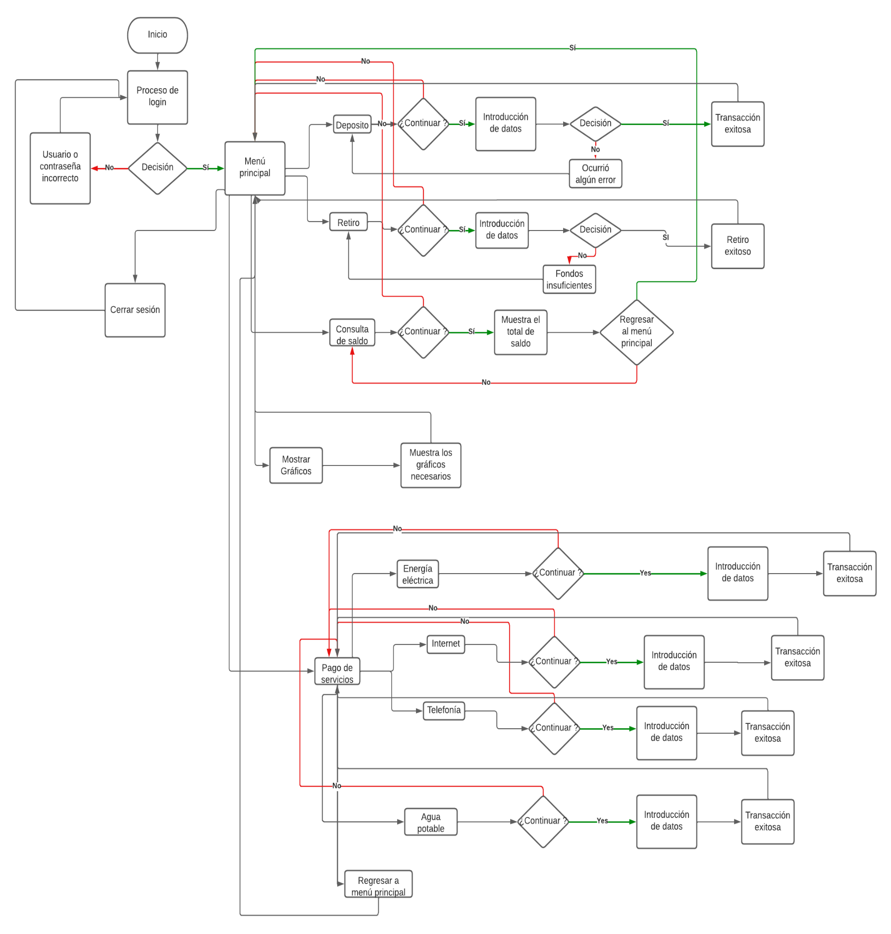Diagrama de flujo

# Capturas de pantalla

Inicio de sesión

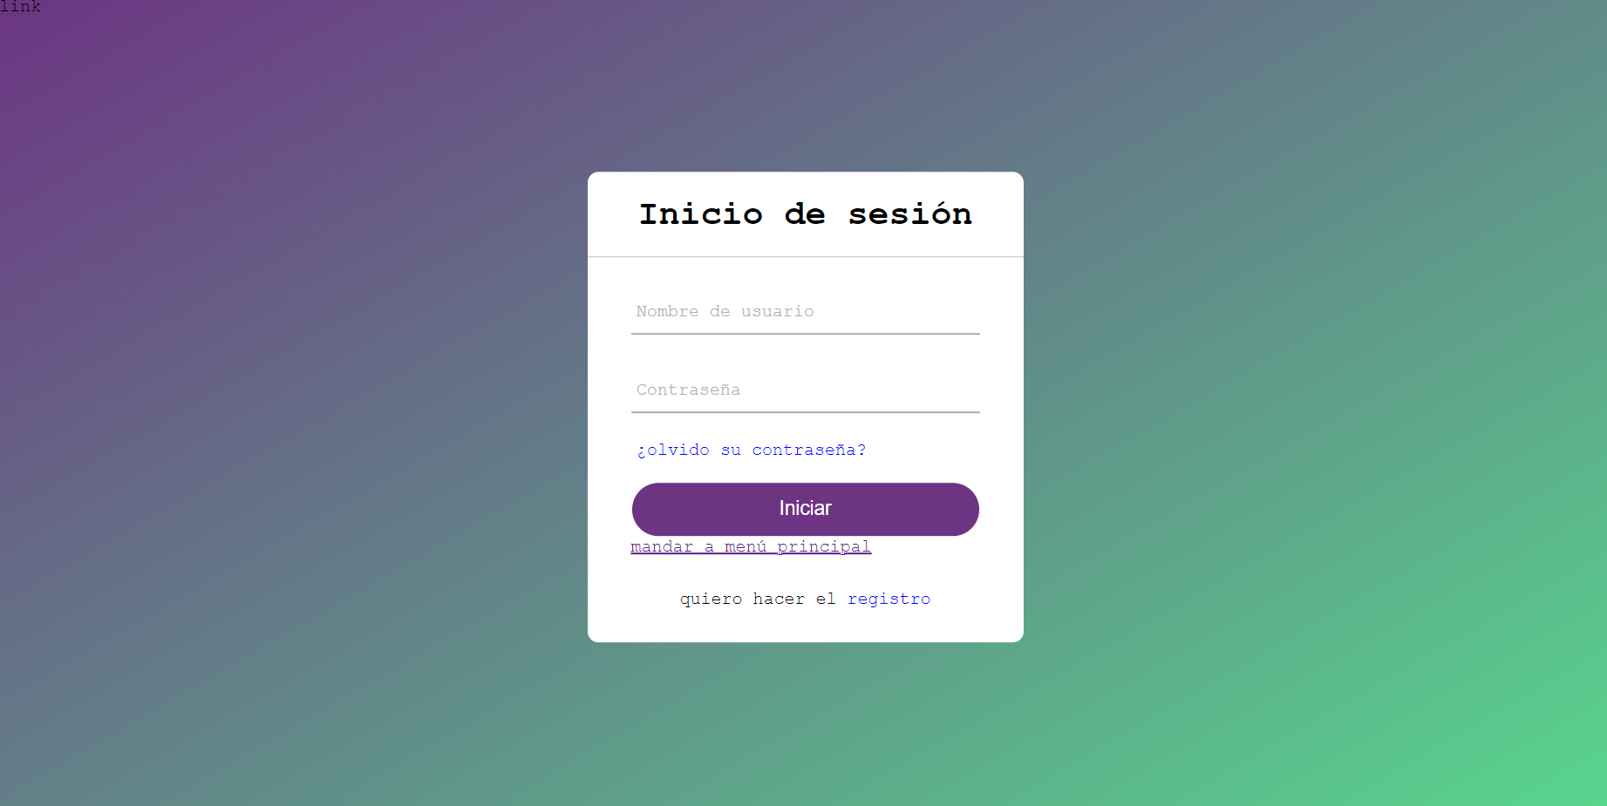

Menú principal

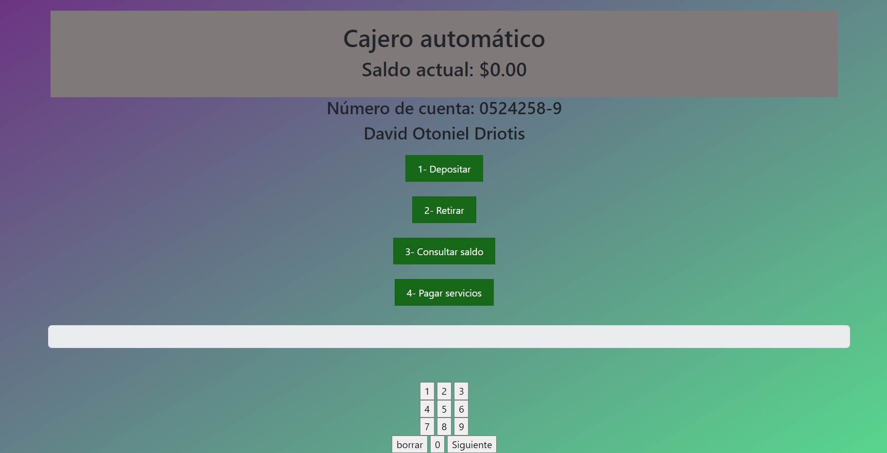

Listado de registros y gráfico de transacciones



# Investigaciones y versionamiento del código

**Versionamiento del código:** Versionar un código HTML y CSS con Git implica utilizar Git, un sistema de control de versiones, para rastrear y administrar los cambios realizados en el código fuente de un proyecto web que incluye archivos HTML y CSS.

Git permite crear un repositorio, que es un almacenamiento centralizado de todos los archivos y las versiones del código de un proyecto. Cada vez que se realiza una modificación en los archivos HTML o CSS, Git registra esos cambios y los almacena como una nueva versión dentro del repositorio.

# Para continuar mostraremos el proceso del versionamiento, desde la creación del repositorio.

Obtenemos la primera pantalla de la creación de nuestro repositorio.

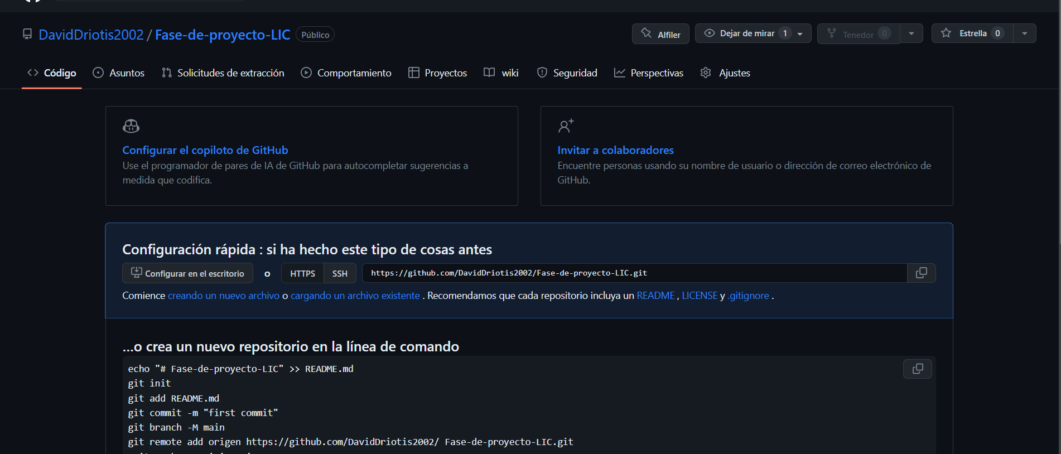

Para poder hacer el versionamiento de una manera muy fácil, utilizaremos GitHub Desktop



Como siguiente paso, procederemos a clonar nuestro repositorio.

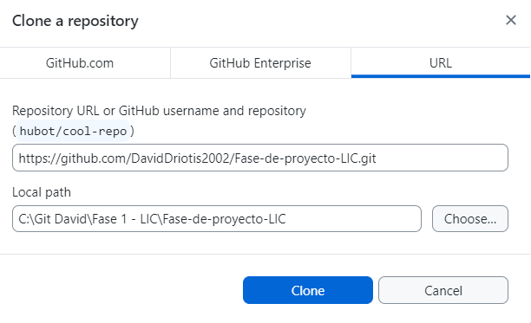

Hacemos nuestros cambios para poder ir actualizando nuestro proyecto y poder llevar un orden.

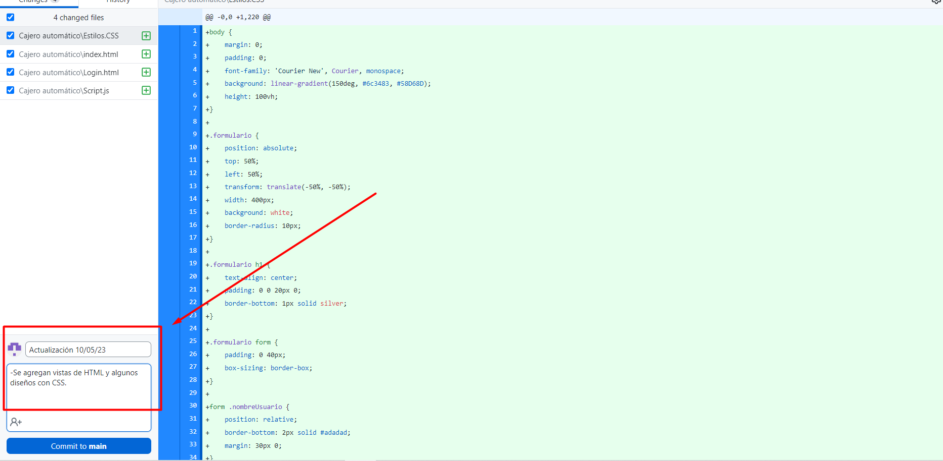

Damos en commit to main, para poder subir a nuestro main nuestros cambios.

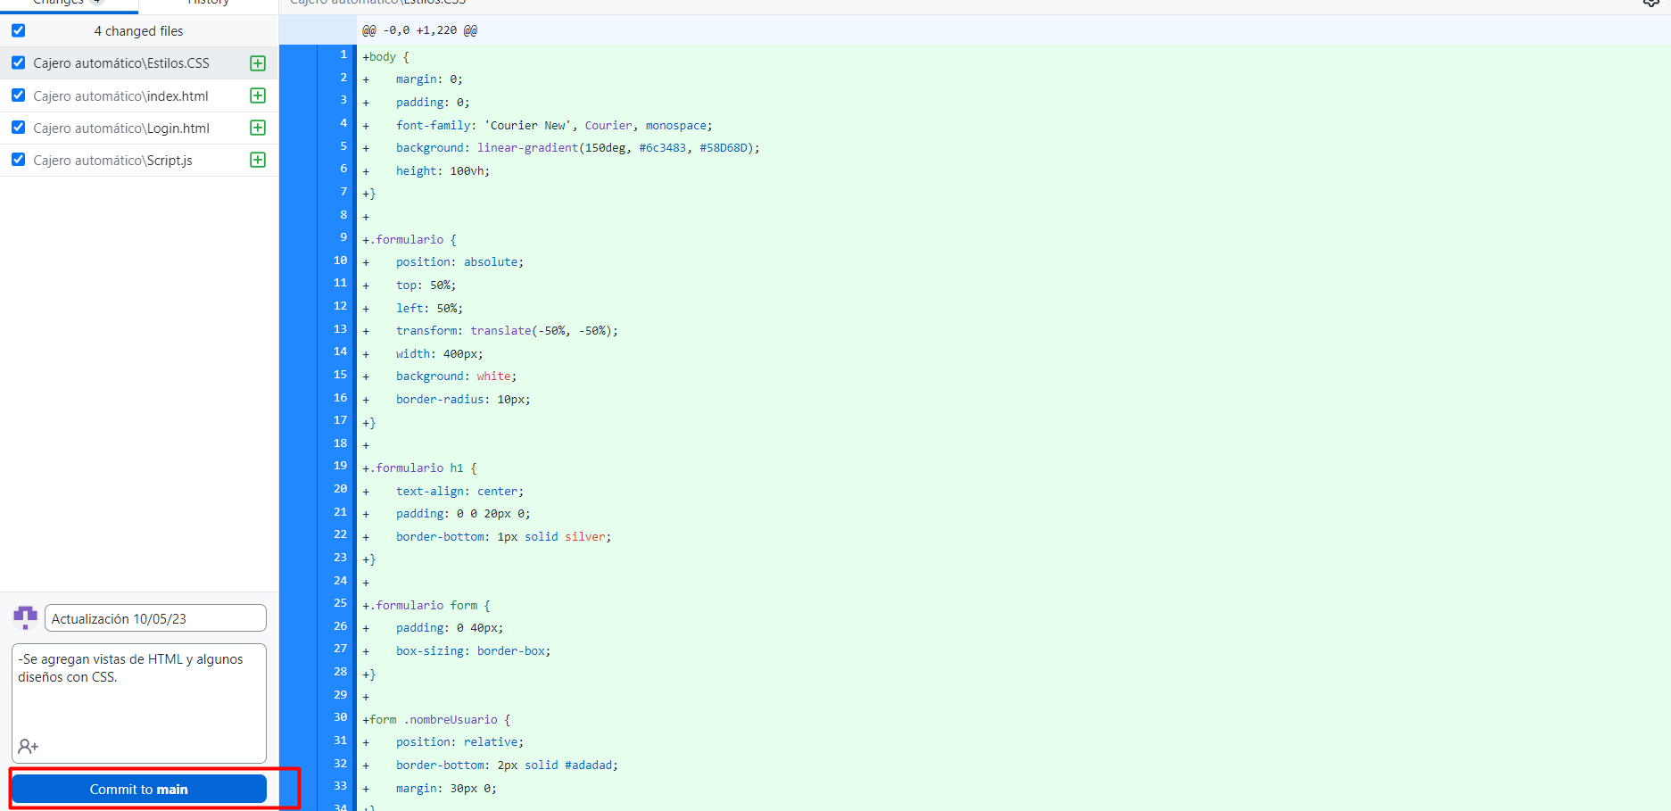

También tenemos la opción de crear ramas

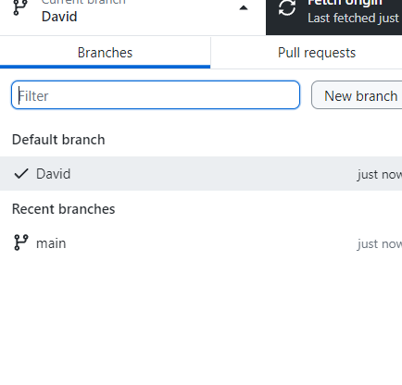

Luego podemos verificar en Git Hub para asegurarnos que hemos hecho nuestro versionamiento correctamente.

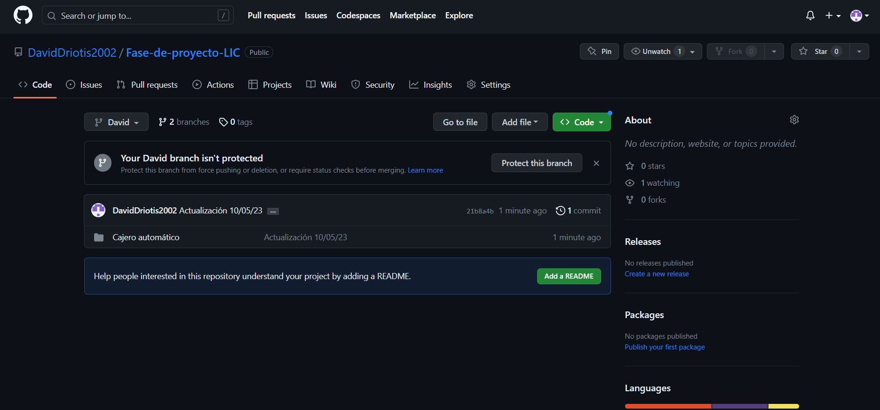

Y como podemos ver en la pantalla anterior nos damos cuenta que nuestro proyecto ya lo tenemos vinculado con Git Hub.

# Ejemplos de librerías.

Ejemplo de librería SweetAlert.

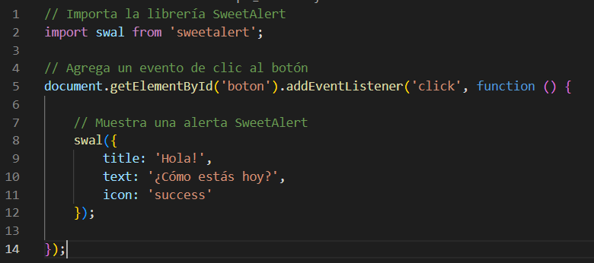

Ejemplo de librería Chart.js

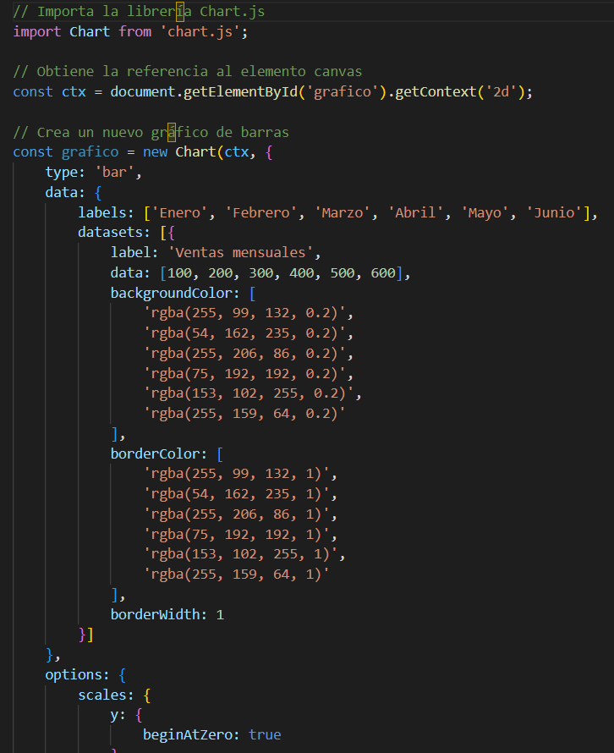

# Conclusiones

Este proyecto será muy importante para el conocimiento de cada uno, se ha visto cada parte detalladamente, hemos mostrado un diagrama de como funcionará el proyecto en la fase 2, se han hecho las vistas necesarias, estas se han hecho para que el usuario pueda hacer uso de este sin ningún conocimiento tecnológico, espero que mi proyecto fase l, haya sido de su agrado y aporte para el conocimiento personal de cada uno, sobre la eficiencia de los cajeros automáticos en el futuro.